**筆電自動執行防毒軟體掃描作業創新提案成果**

1. 依據: 本所「提案制度執行要點」辦理。
2. 執行情形:

本所筆電原先之防毒程式掃描排程為每周五12:00執行，且須筆電為開機使用情形下才會開始掃描。因筆記型電腦使用時間不固定，無法執行定時掃描作業，故撰寫防毒軟體FULL DISK SCAN批次檔，並將該批次檔放置於開機啟動區，當使用者使用筆記型電腦時，即會自動執行掃描作業。

1. 辦理成果:

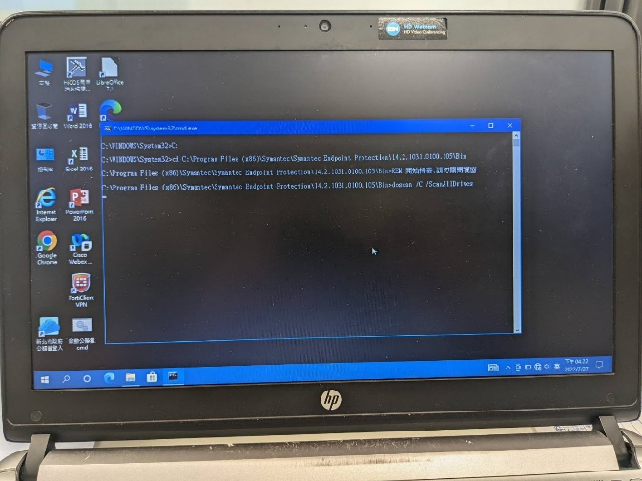若要確保每週掃毒排程順利執行，機房人員需回收筆電並於週五的中午準時開機，大約需花費1個工作天的時間。本創新每週可節省機房人員1天的工作量，大幅提升同仁工作效率。

1. 執行成本:

無須支付任何費用。

1. 評估效益分析:

本項創新無須支付任何費用，以每週節省1個工作天的工作量計算，每月可節省4天、每年可節省52天，建議繼續推辦。